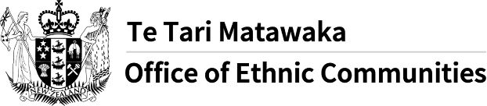

Mfuko wa Fedha wa Jumuiya wa dijiti wa Kikabila sasa uko wazi
- Ofisi ya Jamii za Kikbila ulifungua Mfuko wa Fedha wa Jumuiya ya Kimutandao wa Kikabila sasa uko wazi.
- Kusudi la Mfuko ni kuhakikisha jamii za kikabila zinaweza kushiriki kikamilifu katika Aotearoa New Zealand kwa kuongeza ujasiri wao wa kutumia teknolojia za dijiti.
- Vipaumbele vya Mfuko ni kuhakikisha kuwa jamii za kikabila:
  - kuwa na ujuzi na ujuzi wa dijiti wa kutumia teknolojia ya dijiti na mtandao kwa njia zinazofaa na zenye faida;
  - wanahamasishwa kuelewa jinsi teknolojia ya dijiti na mtandao vinaweza kuwasaidia kuungana, kujifunza au kupata fursa;
  - kuamini mtandao na huduma za mkondoni na uwe na ujasiri na kusoma kwa dijiti kudhibiti habari za kibinafsi.
- Mradi wako lazima uunge mkono kusudi la Mfuko na angalau kipaumbele kimoja. Ni lazima iendane na mfumo wa kukuaji.
- Jumla ya fedha zinazopatikana ni $200,000 kusambazwa ifikapo 30 Juni 2021.
- Maombi ya Mfuko yanafungwa saa 11:59pm Jumatano, 28 Aprili 2021. Maamuzi yatafanywa baada ya tarehe ya kufunga, na waombaji wa fedha watajulishwa mnamo Juni.
- Kwa habari zaidi na kuomba tafadhali tembelea Office of Ethnic Communities website.
Ujumbe huu umetafsiriwa na Huduma za Tafsiri, Idara ya Mambo ya Ndani na kushirikiwa na Mtandao wa Habari wa Lugha nyingi. Kwa habari zaidi kwenye mtandao tembelea Office of Ethnic Communities website.

